直线
数学定义：
几何学基本概念:从平面解析几何的角度来看，平面上的直线就是由平面直角坐标系中的一个二元一次方程所表示的图形.求两条直线的交点，只需把这两个二元一次方程联立求解，当这个联立方程组无解时，两直线平行；有无穷多解时，两直线重合；只有一解时，两直线相交于一点.常用x轴正向与直线l向上方向之间所成的夹角（叫直线的倾斜角）或该角（不等于90°）的正切（称直线的斜率）来表示平面上直线(对于x轴)的倾斜程度.可以通过斜率来判断两条直线是否互相平行或互相垂直，也可计算它们的夹角.直线与某个坐标轴的交点在该坐标轴上的坐标，称为直线在该坐标轴上的截距.直线在平面上的位置，由它的倾斜角和一个截距完全确定.在空间，两个平面相交时，交线为一条直线.因此，在空间直角坐标系中，用两个表示平面的三元一次方程联立，作为它们相交所得直线的方程.
空间直线的方向：
空间直线的方向用一个与该直线平行的非零向量来表示，该向量称为这条直线的一个方向向量.直线在空间中的位置， 由它经过的空间一点及它的一个方向向量完全确定.在欧几里得几何学中，直线只是一个直观的几何对象.在建立欧几里得几何学的公理体系时，直线与点、平面等都是不加定义的，它们之间的关系则由所给公理刻画.
关系式：
1.直线的斜率：k=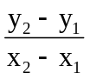 (x₁≠x₂)
(1)一般式:适用于所有直线 Ax+By+C=0 (其中A、B不同时为0)
两直线平行时：
①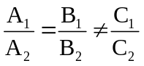 ；
②与直线Ax+By+C=0 平行的直线可设为 Ax+By+C₁=0，
两直线垂直时：A₁A₂+B₁B₂=0，
两直线重合时：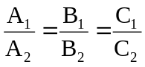，（A₂，B₂，C₂≠0）
两直线相交时：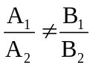.（A₂，B₂≠0）
(2)点斜式:知道直线上一点(x₀,y₀),并且直线的斜率k存在，则直线可表示为 y-y₀=k(x-x₀) ；
当k不存在时，直线可表示为 x=x₀.
(3)截距式:不适用范围：任意与坐标轴垂直的直线和过原点的直线，
知道直线与x轴交于(a,0),与y轴交于(0,b),则直线可表示为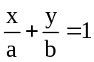.(a≠0,b≠0)
(4)斜截式: y=kx+b (k≠0) 当k>0时，y随x的增大而增大；当k<0时，y随x的增大而减小.
对于两直线：y=k₁x+b₁，y=k₂x+b₂
两直线平行时 k₁= k₂，b₁≠b₂
两直线垂直时 k₁k₂ = -1
(5)两点式 ：x₁≠x₂，y₁≠y₂
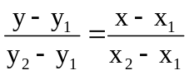
注意：各种形式的直线方程的局限性：
①点斜式和斜截式都不能表示斜率不存在的直线；
②两点式不能表示与坐标轴平行的直线；
③截距式不能表示与坐标轴平行或过原点的直线；
④直线方程的一般式中系数A、B不能同时为零．
（6）两平行直线间的距离：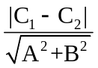.
2.与坐标轴垂直的直线方程：
（1）若直线过点P（x₀，y₀）且垂直于x轴，则直线方程为x=x₀，
（2）若直线过点P（x₀，y₀）且垂直于y轴，则直线方程为y=y₀.

